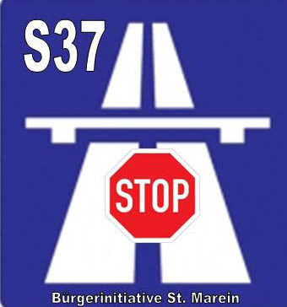

3. Ausgabe

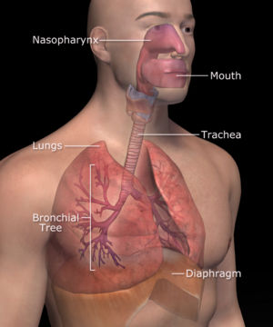

Was ist wichtiger?

Das Recht auf Gesundheit oder die Grundfreiheit des Warenverkehrs? In Tirol wird mit der Brennerautobahn klar demonstriert, was unseren Politikern wichtiger ist.

Nach dem Immissionsgesetz Luft wohnen 415.000 Tiroler, also 60% der Bevölkerung in einem Gebiet, das als „belastet“ ausgewiesen ist. Darunter sind 58.000 Kinder, bei denen die Entwicklung der Lunge noch nicht abgeschlossen ist.

In den letzten 3 Jahren hat sich die Zahl der schweren Atemwegserkrankungen in dieser Region VERDOPPELT. Zusätzlich zum Leid dieser Kinder kommen noch Gesundheitskosten für die Allgemeinheit, für die der Transit natürlich nicht aufkommt.

In dieser Region werden die zukünftigen Grenzwerte für das hochgiftige Stickoxid NO2 tagtäglich um das Doppelte über-schritten. Die Politiker stehlen sich mit ihrer Verantwortung davon, Hilfe ist nicht in Sicht, es wird immer schlimmer.

Lärmschutzmaßnahmen helfen kaum, verschandeln die Gegend und werden von der Asfinag scheinheilig als großzügiges Geschenk überricht, zu dem sie nicht verpflichtet sind.

Pro Jahr dröhnen 2 Millionen Lkws über den Brenner, fast doppelt so viel wie über ALLE Schweizer Alpenpässe. Kein Wunder, die Schweizer haben die höchste Lkw-Maut, was den Güterverkehr auf die Schiene zwingt. Beim Brenner gehen 77% des Güterverkehrs über die Straße.

Die Tal-Lage in Tirol ist besonders ungünstig für Lärm, Feinstaub und Abgase.

Lärm füllt ein Tal und ist an den Hängen viel lauter zu hören als in der Ebene. Ein Beispiel: im Flachland nimmt der Lärm in 300m Entfernung genau so stark ab wie an einem Hang, der 1100m weit weg und 300m über der Autobahn ist.

In Tal-Lagen sammeln sich Abgase und Feinstaub, insbesondere bei den berüchtigten Inversionswetterlagen, wie unter einer Glocke. Nichts wird weg geweht, aber der Verkehr produziert Schadstoffe am laufenden Band.

Feinstaub ist tödlich und führt nachweislich zu einer Lebensverkürzung. Ab einer bestimmten Konzentration nimmt die Wahrscheinlichkeit des Lungenkrebses bei Nichtrauchern (!) um 100% zu, und die Säuglingssterblichkeit an Atemwegserkrankungen um 20%.

In den USA wurden 4 Millionen Kinder untersucht, und dabei stellte sich heraus, dass die Kindersterblichkeit an Atem-wegserkrankungen bei Luftverschmutzung um 40% zunimmt. Erst kürzlich wurde in einer Studie in Kalifornien bekannt: Kinder, die bis 500m an einer Autobahn aufwachsen, entwickeln in viel stärkerem Maße Lungendefizite als Kinder, die 1500m von der Autobahn entfernt aufwachsen. Die Entwicklung der Lunge ist mit 18 Jahren abgeschlossen, die Defizite können NIE mehr ausgeglichen werden. Das Leiden dauert ein Leben lang (das u.U. kürzer ist).

WARUM IST DAS FÜR UNS WICHTIG?

Auch uns blüht eine brennerähnliche Verkehrsbelastung (präsentiert von Prof. Dr. Knoflacher und Herrn F. Gurgiser in Neumarkt). Die von der Asfinag vorgegaukelte Umfahrung ist eine Transitautobahn. Es wird ein Vielfaches an Lkws geben, und diese sind die Haupt-verschmutzer des Straßenverkehrs.
Auch wir leben in einer Tallage. Verglichen mit Innsbruck ist unser Tal etwa 3 km breiter als das Inntal (gemessen zwischen Zirbitzkogel und Grebenzen). Der Zirbitzkogel ist ähnlich hoch wie etwa die Rumerspitze und der Patscherkofel. Das Inntal ist etwas tiefer, denn Innsbruck liegt knapp unter 600m, Neumarkt/St. Marein liegen etwa 800m hoch.

Das heisst, auch bei uns wird sich das Tal mit giftigen Abgasen und gefährlichem Feinstaub füllen, und bei Inversions-wetterlage atmen wir Schadstoffe wie unter einer Glocke. Die Fahrzeuge erzeugen Abgase und Feinstaub, aber nichts wird abtransportiert.

Unser Tal wird vor Lärm dröhnen wie das Inntal, und ich kann mir nicht vorstellen, dass Urlauber in den „Naturpark“ Grebenzen kommen, um sich beim Wandern lärm-berieseln zu lassen.

Auch bei uns leben Kinder, deren Lungen in Entwicklung sind, und für sie wird das gleiche gelten wie für die leidgeplagten Kinder des Inntals: die Atem-wegserkrankungen werden sich verdoppeln, die Kindersterblichkeit wird zunehmen, es wird Defizite bei der Lungenentwicklung geben, und als Erwachsene werden sie ein Leben lang darunter leiden.
Wir dürfen nicht wegschauen, wenn sich Politiker aus der Verantwortung stehlen. Wir sind das der nächsten Generation schuldig., denn diese ist heute wehrlos.

2003 reichten über 1100 Tiroler Ärzte sowie der Rektor der Uni Innsbruck und der Dekan der Medizinischen Fakultät eine Resolution ein, in der sie auf die Unerträglichkeit der Situation hinweisen…und auf viele nicht eingehaltene Versprechen.
Wir, die Bürgerinitiative St. Marein ist strikt gegen den Ausbau der S37 zu einer Transitautobahn. Wir wollen eine lokale Lösung, bei der unser Recht auf Gesundheit berücksichtigt wird.
Glauben Sie bitte nicht, dass es Sie nichts angeht, wenn Sie weit weg von der Schnellstraße „hoch oben“ oder „weit unten“ wohnen. Das giftige Gas füllt unser Tal und wird vor Ihrem Haus nicht halt machen.

www.s37neindanke.org

